Задача 1. В момент начала олимпиады космический корабль разумных гуманоидов с α Центавра совершил вынужденную посадку на планету Земля. Инопланетяне заметили, что во время их приземления местное дневное светило находилось на горизонте в точке с земным азимутом 292°25'. Определите географические координаты места вынужденной посадки.

Задача 2. Найдите расстояние до звезды Спики (α Девы), если изменение ее эклиптической долготы в течение года с учетом поправки на годичную аберрацию равно 0,038".

Задача 3. Наблюдения показали существование тонкого облачного слоя вблизи экватора Юпитера с периодом вращения 9h45m. Определите направление зональных ветров в слое. Экваториальный период вращения Юпитера равен 9h50,5m.

Задача 4. Двойная система, состоящая из солнцеподобной звезды (среднее расстояние от центра масс – 1,35 а.е.) и невидимого массивного спутника, имеет период обращения 1,54 года. Какова природа невидимого компонента системы?

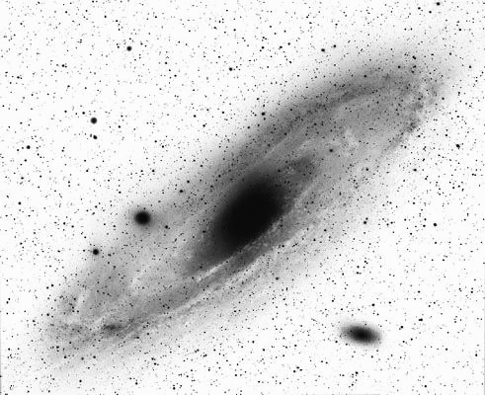
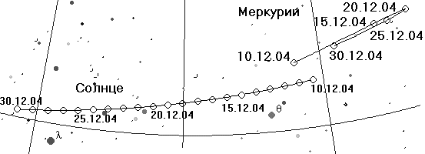
Задача 5. С помощью участка звездной карты определите с точностью до 1 суток даты соединений и элонгаций планеты Меркурий в декабре 2004 года.

Задача 6. С помощью изображения галактики М31 в созвездии Андромеды найдите угол наклона плоскости галактики к лучу зрения. Как изменится видимая звездная величина М31 при наблюдении под углом 90°? Межзвездным поглощением в галактике пренебречь.
Задача 1. В момент начала олимпиады космический корабль разумных гуманоидов с α Центавра совершил вынужденную посадку на планету Земля. Инопланетяне заметили, что во время их приземления местное дневное светило находилось на горизонте в точке с земным азимутом 292°25'. Определите географические координаты места вынужденной посадки.

Задача 2. Найдите расстояние до звезды Спики (α Девы), если изменение ее эклиптической долготы в течение года с учетом поправки на годичную аберрацию равно 0,038".

Задача 3. Наблюдения показали существование тонкого облачного слоя вблизи экватора Юпитера с периодом вращения 9h45m. Определите направление зональных ветров в слое. Экваториальный период вращения Юпитера равен 9h50,5m.

Задача 4. Двойная система, состоящая из солнцеподобной звезды (среднее расстояние от центра масс – 1,35 а.е.) и невидимого массивного спутника, имеет период обращения 1,54 года. Какова природа невидимого компонента системы?

Задача 5. С помощью участка звездной карты определите с точностью до 1 суток даты соединений и элонгаций планеты Меркурий в декабре 2004 года.

Задача 6. С помощью изображения галактики М31 в созвездии Андромеды найдите угол наклона плоскости галактики к лучу зрения. Как изменится видимая звездная величина М31 при наблюдении под углом 90°? Межзвездным поглощением в галактике пренебречь.

